Giới thiệu sách: ‘‘Bí quyết để đạt được ước mơ”

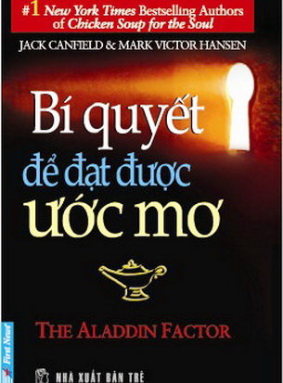Phóng to
Thấu hiểu mối quan hệ giữa cho và nhận, họ đã hình thành cho mình những ước mơ riêng, đồng thời cống hiến cho cuộc sống, cho mọi người bằng tất cả nhiệt huyết của mình.
Và bí quyết thành công của những người này là họ luôn yêu cầu bất cứ điều gì họ thấy cần. Họ yêu cầu để có thêm người giúp đỡ... Họ yêu cầu mọi người dạy họ cách hát, sơn quét, tung hứng, thắt nút hay sửa chữa máy móc... Họ biết dừng lại và hỏi thăm đường.
Bí quyết để đạt được ước mơ sẽ giúp bạn nhận biết những rào cản khiến mình không thể đưa ra lời yêu cầu và từ đó giúp bạn xác định được những đề xuất và phương cách hiệu quả để vượt qua chúng. Với nhiều câu chuyện thú vị và sâu sắc của những con người đã đạt được thành công bằng việc nêu lên yêu cầu, cuốn sách này sẽ mang đến cho bạn cách thay đổi cuộc sống - bất kể bạn đang gặp phải trở ngại nào. Và nhờ đó, bạn sẽ có được một cuộc sống như mong đợi – một kho báu không phải từ cây đèn thần mà xuất phát từ chính trái tim bạn.
Bạn đọc sẽ có dịp theo chân của cậu bé Aladdin nghèo khổ khám phá những giá trị cuộc sống và những “rào cản” lớn nhất ngăn cản chúng ta có được điều mình ao ước. Và khi đã dần trưởng thành, nắm được những ý nghĩa của ước mơ và tìm cách đạt được nó, cậu bé được gọi là người chủ của thần đèn. Đan xen vào câu chuyện của Aladdin, cuốn sách chia sẻ những chỉ dẫn chân thành, dễ hiểu, dễ thực hiện thông qua rất nhiều câu chuyện thực tế, sinh động khác.
Với nội dung được trình bày theo một logic thú vị và độc đáo, đây thực sự là một cuốn sách có kết cấu mới lạ trong loạt sách Sống đẹp. Mỗi chương sách là một cánh cửa mở ra những điều mới mẻ để bạn đạt được ước mơ của mình: Động viên bản thân bằng những lời tích cực, Hãy yêu cầu để giấc mơ trở thành sự thật, Cho đi để nhận lại.. cùng vô số những gợi ý để chúng ta sống tốt mỗi ngày:
Khi tiếp nhận kinh nghiệm được chuyển tải qua nội dung cuốn sách, bạn sẽ dần nhận ra sứ mệnh của bản thân cũng như định hướng rõ con đường mà mình sẽ theo đuổi, đồng thời khơi dậy niềm đam mê để hiện thực hóa ước mơ của mình.

